第十周周三小测 090415

1．某公司现有职员160人，中级管理人员30人，高级管理人员10人，要从其中抽取20个人进行身体健康检查，如果采用分层抽样的方法，则职员、中级管理人员和高级管理人员各应该抽取多少人
A．8，15，7; B．16，2，2 ; C．16，3，1; D．12，3，5

2. 样本4，2，1，0，-2的标准差是（ ）
A.1 B.2 C.4 D.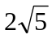

3．工人月工资（元）依生产率（千元）变化的回归方程为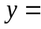50+80 ，下列判断正确的是（ ）
A．劳动生产率为1000元时，工资为130元
B．当月工资为210元时，劳动生产率为2000元
C．劳动生产率提高1000元，则工资提高130元
D．劳动生产率提高1000元，则工资提高80元

4．如果数据、、……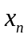 的平均值为，方差为 ，则3+5，3+5，…… 3+5的平均值和方差分别为（ ）
A．和 B．3+5和9 C．3+5和 D．3+5 和9+30+25

5.已知M (-2,0), N (2,0), 则以MN为斜边的直角三角形直角顶点P的轨迹方程是( )
A 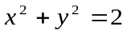 B 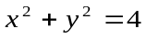
C 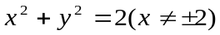 D 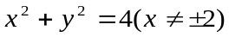

6. 在长为10 cm的线段AB上任取一点C，并以线段AC为边作正方形，这个正方形的面积介于25 cm²与49 cm² 之间的概率为（ ）
A.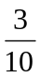 B. C. D.

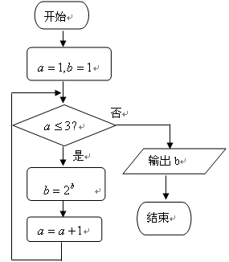
7．M（x₀，y₀）为圆x²+y²=a²（a>0）内异于圆心的一点，则直线x₀x+y₀y=a²与该圆的位置关系是（ ）
A、相切 B、相交 C、相离 D、相切或相交

8. 过点A（1，-1）、B（-1，1）且圆心在直线x+y-2=0上的圆的
方程是
A、(x-3)²+(y+1)²=4 B、(x+3)²+(y-1)²=4
C、(x-1)²+(y-1)²=4 D、(x+1)²+(y+1)²=4

9．如图，该程序运行后输出的结果为
A．1 B．2 C．4 D．16

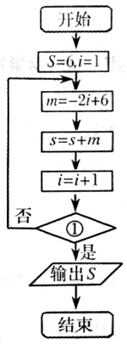
10．如果上边程序框图（上中图）的输出结果18，那么在判断框中①表示的“条件”应该是
A．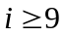 B．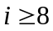 C．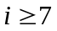 D．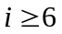

11．图1是某县参加2007年高考的学生身高条形统计图，从左到右的各条形表示的学生人数依次记为A1、A2、…、Am（如A2表示身高（单位：cm）在[150，155]内的学生人数）.图2是统计图l中身高在一定范围内学生人数的一个算法流程图。现要统计身高在160—190cm（含160cm，不含190cm）的学生人数，那么在流程图中的判断框内应填写的条件是
A．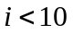 B．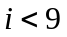 C．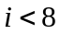 D．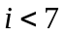
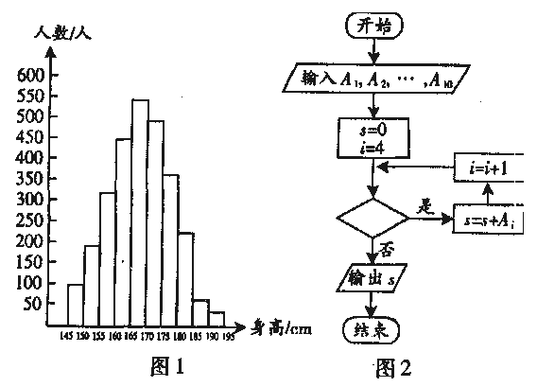

12．在一块并排10垄的土地上，选择2垄分别种植A、B两种植物，每种植物种植1垄，为有利于植物生长，则A、B两种植物的间隔不小于6垄的概率为（ ）
A. 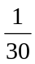 B. 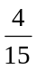 C. 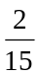 D.

13．某班30名同学，一年按365天计算，至少有两人生日在同一天的概率是（ ）
A．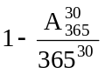 B．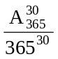 C．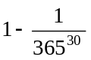 D．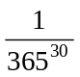

14．以两圆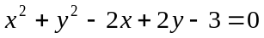和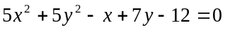的公共弦为直径的圆的方程为（ ）
A. 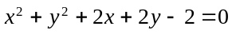; B. 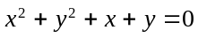;
C. 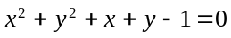; D. 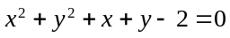

15. 考虑一元二次方程x²+mx+n=0,其中m、n的取值分别等于将一枚骰子连掷两次先后出现的点数,则方程有实根的概率为( )
A. 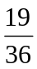 B. 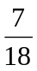 C. 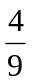 D. 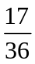

姓名： 学号： 成绩：

注意：1．全试卷20小题，每小题5分，共100分。
2．请将选择题的答案填入下表

题号 | 1 | 2 | 3 | 4 | 5 | 6 | 7 | 8 | 9 | 10 | 11 | 12 | 13 | 14 | 15
答案

16．下列程序执行后输出的结果是 ．
i=11
s=1
DO
s=s* i
i = i－1
LOOP UNTIL i <9
PRINT s
END

17. 有一个圆内接正三角形，随机向圆面上投一镖中圆面，那么镖落在三角形内的概率为___________.

18. 假设小军、小燕和小明所在的班级共有50名学生，并且这50名学生早上到校先后的可能性相同，则“小燕比小明先到校，小明又比小军先到校”的概率为___________.

19. 有一个公用电话亭，在观察使用这个电话的人的流量时，设在某一时刻有n个人正在使用电话或等待使用的概率为P(n)，且P(n)与时刻t无关，统计得到
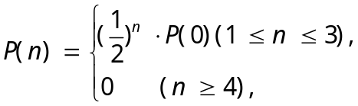那么在某一时刻，这个公用电话亭里一个人也没有的概率是___________.

20. 任选三条线段，则它们能组成三角形的概率是________ .

1．某公司现有职员160人，中级管理人员30人，高级管理人员10人，要从其中抽取20个人进行身体健康检查，如果采用分层抽样的方法，则职员、中级管理人员和高级管理人员各应该抽取多少人
A．8，15，7 B．16，2，2
C．16，3，1 D．12，3，5
2. 样本4，2，1，0，-2的标准差是（ ）
A.1 B.2 C.4 D.
2解析:s=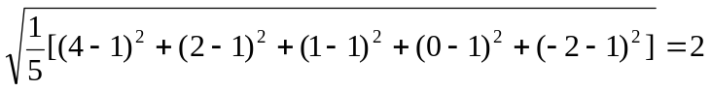.
答案:B
3．工人月工资（元）依生产率（千元）变化的回归方程为50+80 ，下列判断正确的是（ ）
A．劳动生产率为1000元时，工资为130元
B．当月工资为210元时，劳动生产率为2000元
C．劳动生产率提高1000元，则工资提高130元
D．劳动生产率提高1000元，则工资提高80元
4．如果数据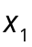、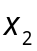、……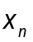 的平均值为，方差为 ，则3+5，3+5，…… 3+5的平均值和方差分别为（ ）
A．和 B．3+5和9 C．3+5和 D．3+5 和9+30+25
5.已知M (-2,0), N (2,0), 则以MN为斜边的直角三角形直角顶点P的轨迹方程是( )
(A) (B)
(C) (D)
6. 在长为10 cm的线段AB上任取一点C，并以线段AC为边作正方形，这个正方形的面积介于25 cm²与49 cm² 之间的概率为（ ）
A. B. C. D.
6解析：点C位于距离点A5 cm与7 cm之间，由几何概型得P=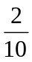=.
答案：B
7．M（x₀，y₀）为圆x²+y²=a²（a>0）内异于圆心的一点，则直线x₀x+y₀y=a²与
该圆的位置关系是（ ）
A、相切 B、相交 C、相离 D、相切或相交
8. 过点A（1，-1）、B（-1，1）且圆心在直线x+y-2=0上的圆的方程是
A、(x-3)²+(y+1)²=4 B、(x+3)²+(y-1)²=4
C、(x-1)²+(y-1)²=4 D、(x+1)²+(y+1)²=4

9．如图，该程序运行后输出的结果为
A．1 B．2 C．4 D．16

10．如果上边程序框图（上中图）的输出结果18，那么在判断框中①表示的“条件”应该是
A． B． C． D．

11．图1是某县参加2007年高考的学生身高条形统计图，从左到右的各条形表示的学生人数依次记为A1、A2、…、Am（如A2表示身高（单位：cm）在[150，155]内的学生人数）.图2是统计图l中身高在一定范围内学生人数的一个算法流程图。现要统计身高在160—190cm（含160cm，不含190cm）的学生人数，那么在流程图中的判断框内应填写的条件是
A． B． C． D．

12．在一块并排10垄的土地上，选择2垄分别种植A、B两种植物，每种植物种植1垄，为有利于植物生长，则A、B两种植物的间隔不小于6垄的概率为（ ）
A.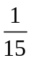 B. C. D.
13．某班30名同学，一年按365天计算，至少有两人生日在同一天的概率是（ ）
A． B． C． D．
14．以两圆和的公共弦为直径的圆的方程为（ ）
A. ; B. ;
C. ; D.

15. 考虑一元二次方程x²+mx+n=0,其中m、n的取值分别等于将一枚骰子连掷两次先后出现的点数,则方程有实根的概率为( )
A. B. C. D.
解析：由方程有实根知:m²≥4n.
由于n∈N*,故2≤m≤6.
骰子连掷两次并按先后所出现的点数考虑,共有6×6=36种情形.
其中满足条件的有:
①m=2,n只能取1,计1种情形;
②m=3,n可取1或2,计2种情形;
③m=4,n可取1或2、3、4,计4种情形;
④m=5或6,n均可取1至6的值,共计2×6=12种情形.
故满足条件的情形共有1+2+4+12=19(种).
答案：A

16．下列程序执行后输出的结果是 ．16．990
i=11
s=1
DO
s=s* i
i = i－1
LOOP UNTIL i <9
PRINT s
END

17. 有一个圆内接正三角形，随机向圆面上投一镖中圆面，那么镖落在三角形内的概率为___________.
17答案: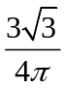
18. 假设小军、小燕和小明所在的班级共有50名学生，并且这50名学生早上到校先后的可能性相同，则“小燕比小明先到校，小明又比小军先到校”的概率为___________.
18解析：将3人排序共包含6个基本事件，由古典概型得P=.
答案：
19. 有一个公用电话亭，在观察使用这个电话的人的流量时，设在某一时刻有n个人正在使用电话或等待使用的概率为P(n)，且P(n)与时刻t无关，统计得到
那么在某一时刻，这个公用电话亭里一个人也没有的概率是___________.
19解析：公用电话亭里一个人也没有的概率
P(0)=1-P(1)-P(2)-P(3)-P(4)-P(5)-…
=1-P(0)-P(0)-P(0)-0-0-…，解得P(0)=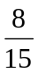.
答案：
20. 任选三条线段，则它们能组成三角形的概率是________ .

